Ш.А. Алимов
итоговый тест по математике 10 класс
5 вариант
Часть А
К каждому заданию части А дано четыре ответа, из которых только один верный. Выберите верный, по вашему мнению, ответ. В бланке ответов под номером задания поставьте знак «х» в клеточку, номер которой соответствует номеру выбранного вами ответа.
А1. Вычислите $\sqrt[3]{8}⋅\sqrt[3]{−1}+\sqrt[4]{\text{16}}⋅{\text{125}}^{\frac{1}{3}}$.
- 20 | - 48 | - 8 | - 12
А2. Укажите функцию, график которой изображён на рисунке.
- $$у={\text{log}}_{3}x$$  - $$у=3^{x}$$  - $$у={\text{log}}_{\frac{1}{3}}x$$  - $$у=3^{−x}$$ | 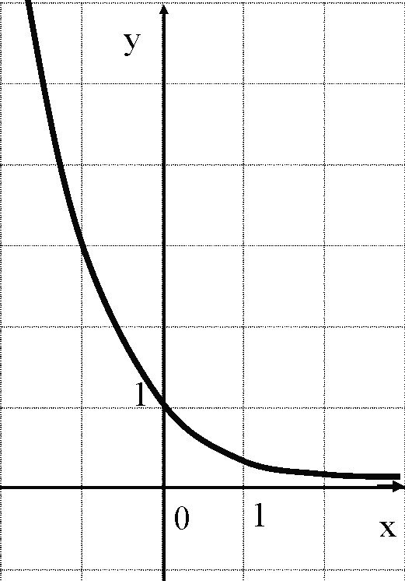
А3. Найдите значение выражения ${\text{log}}_{2}4+2{\text{log}}_{2}\frac{1}{2}−1$.
- 2 | - – 1 | - 0 | - 1
А4. Укажите промежуток, которому принадлежит корень уравнения ${\text{25}}^{3−х}=0,2$.
- (0; 1) | - (1; 2) | - (2; 3) | - (3; 4)
А5. Решите уравнение $\text{cos}2x=−\frac{\sqrt{3}}{2}$.
- $$(−1)^{n+1}⋅\frac{π}{9}+\frac{π⋅n}{2},\underset{}{}n∈Z$$  - $$(−1)^{n+1}⋅\frac{π}{\text{12}}+\frac{π⋅n}{3},\underset{}{}n∈Z$$ | - $$±\frac{5π}{\text{12}}+π⋅n,\underset{}{}n∈Z$$  - $$±\frac{π}{9}+\frac{π⋅n}{3},\overset{}{}n∈Z$$
А6. Решите неравенство ${\text{log}}_{3}\left(4−2x\right)>1$.
- $$\left(−∞;2\right)$$ | - $$\left(−∞;0,5\right)$$ | - $$\left(2;+∞\right)$$ | - $$\left(0,5;+∞\right)$$
А7. Вычислите $\text{cos}{\text{300}}^{∘}−\text{ctg}{\text{135}}^{∘}−\text{sin}{\text{30}}^{∘}$.
- – 0,5 | - 0 | - 1 | - 2

А8. Известно, что $\text{cos}t=−0,8;\overset{}{}π<t<\frac{3π}{2}$. Найдите $\text{sin}2t$.
- – 0,96 | - 9,6 | - 0,96 | - 1,48
А9. Найдите область определения функции $y=\sqrt{1−{\left(\frac{1}{\text{11}}\right)}^{0,5x−7}}$.
- $$[3,5;+∞)$$ | - $$[\text{14};+∞)$$ | - $$\left(\text{14};+∞\right)$$ | - $$(−∞;\text{14}]$$
А10. Наименьший неотрицательный корень уравнения ${\text{sin}}^{2}x−4\text{sin}x+3=0$ равен
- $\frac{π}{2}$ | - $$0$$ | - $$\frac{π}{4}$$ | - $$\frac{3π}{2}$$

Часть В
При выполнении части В необходимо записать ход решения каждого задания в черновике. Если в бланке ответ на задание части В записан верно, а решение в черновике отсутствует, то результат аннулируется.

Ответом к заданиям В1 – В5 является целое число. Запишите это число в бланк справа от номера соответствующего задания, начиная с первой клеточки. Каждую цифру и знак «минус» пишите в отдельной клеточке в соответствии с приведенными в бланке образцами.

- Решите уравнение ${\text{log}}_{3}(5x−5)−{\text{log}}_{3}4=2{\text{log}}_{3}5$.
- Вычислите $\left((\text{32})^{−\frac{1}{5}}+(2\sqrt{2})^{−\frac{2}{3}}\right)⋅\left((\sqrt[3]{8})^{−1}−(2\sqrt{2})^{−\frac{2}{3}}\right)$.
- Найдите корень или произведение корней уравнения, если их несколько $\sqrt{4−6x−x^{2}}−4=x$.
- При каких значениях параметра «а» функция $y=x^{3}−3x$ убывает на отрезке $\left[a+1;a+3\right]$?
- Сколько корней имеет уравнение $\text{18}{\text{arccos}}^{2}x−3π\text{arccos}x=π^{2}$?

